**LABORATORIO II DE ELECTRÓNICA**

PROYECTO CERRADURA CON HUELLA DACTILAR

**INFORME DE DESARROLLO SEMANAL**



**Presentado a:**

Fabio Hernán Realpe Martínez

**Presentado por:**

Mauricio Peña Bambague

Juan Diego Barrera

**Universidad del Cauca**

**Facultad de Ingeniería Electrónica y Telecomunicaciones**

**Popayán**

**2022**

**INTRODUCCION:**

Se diseñará un sistema capaz de abrir una cerradura utiliza un lector de huellas dactilares para verificar si tiene acceso y, si se aprueba, el Arduino Mega del dispositivo desbloqueara la puerta mediante un micro servomotor el cual lo utilizaremos para efectos prácticos como la cerradura. Así mismo esta tendrá Tres botones y una pantalla LCD para la interfaz de usuario la cual permitirá añadir nuevos usuarios para abrir la cerradura esto únicamente con el permiso de la persona principal, poder escanear huellas y cerrar la cerradura. Para poder almacenar los datos de las huellas se utilizará un módulo de tarjeta SD, así como un módulo de reloj en tiempo real que nos dé la hora exacta de dichos registros.

**OBJETIVO:**

Se diseñará un sistema que permita a través de un escaneo de huellas dactilares abrir una cerradura.

**MATERIALES:**

* Modulo Arduino Mega 2560
* Modulo RTC module(DS1302)**.**
* ModuloSD card.
* Modulo sensor de huella.
* Display LCD 16x2.
* Micro servo SG90.
* 3 botones pulsadores.

**CRONOGRAMA:**

1. Diseño hardware del dispositivo
2. Programación adición de huella dactilar
3. Implementación adición de huella dactilar y corrección de errores
4. Programación registro de huellas en tarjeta SD
5. Implementación registro de huellas en tarjeta SD y corrección de errores
6. Programación desbloqueo de cerradura
7. Implementación desbloqueo de cerradura y corrección de errores
8. Programación bloqueo de cerradura
9. Implementación bloqueo de cerradura y corrección de errores
10. Programación historial
11. Implementación historial y corrección de errores
12. Programación pantalla LCD
13. Implementación pantalla LCD y corrección de errores
14. Fabricación “case” del dispositivo

**DESARROLLO**

* **Semana 1 – 29/4/2022**

1. Diseño hardware del dispositivo

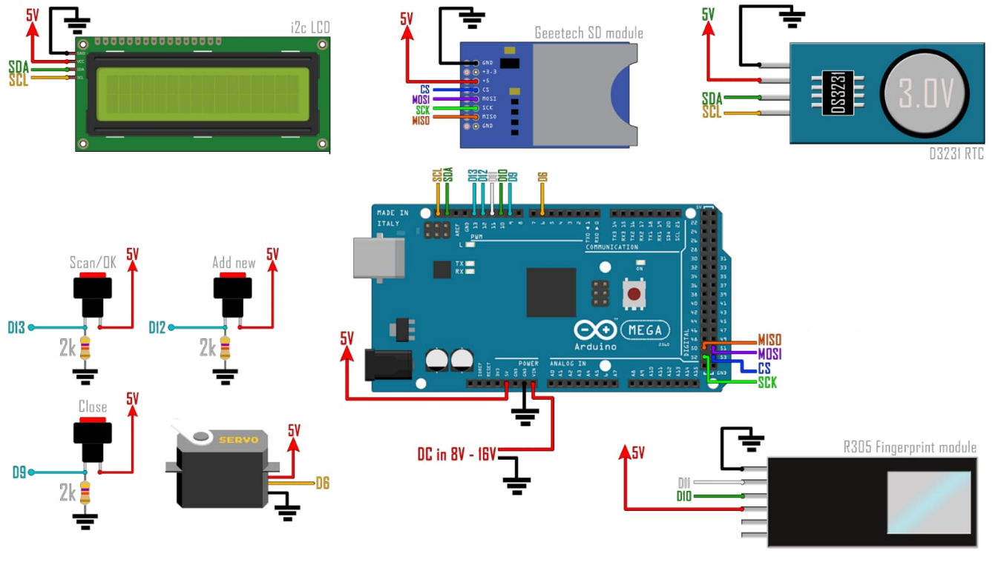

* **Semana 2 – 6/5/2022**

1. Programación adición de huella dactilar

